3. DER WIENER KONGRESS UND DAS KAISERREICH ÖSTERREICH

3.1 Der Wiener Kongress
Zwischen September 1814 und Juni 1815 waren rund 700 Politiker aus ganz Europa nach Wien gekommen, um die politische und territoriale Neuordnung Europas nach Napoleon zu diskutieren. Unter dem Vorsitz des österreichischen Außenministers Clemens Wenzel Fürst von Metternich wurden folgende Ziele formuliert:
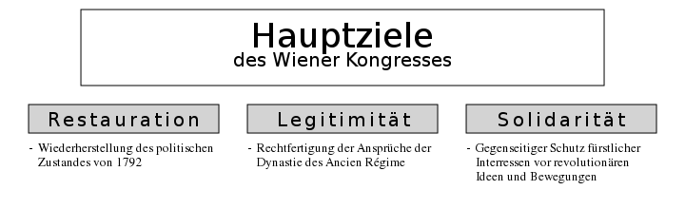

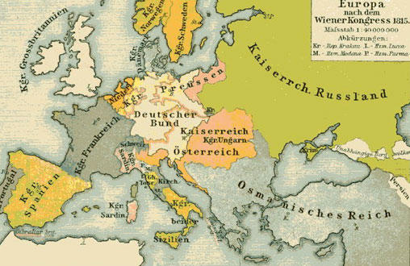
1815 bildeten Österreich (Franz I.), Preußen (Friedrich Wilhelm III.) und Russland (Alexander I.) die Heilige Allianz, die sich die Umsetzung der Kongressziele und den Kampf gegen Nationalismus (= politische, kulturelle sprachliche Einheit) und Liberalismus (Freiheit der Person, des Eigentums und der Meinung) garantierte. Beide Begriffe prägten die Zeit nach dem Wiener Kongress und führten schließlich in die Revolutionen von 1830 und 1848. Die territorialen Vereinbarungen des Wiener Kongresses sollten die Machtverhält-nisse vor Napoleon wiederherstellen:
England:  Frankreich:  Österreich:  Russland:  Preußen:  Deutscher Bund: | Ausbau bzw. Sicherung seiner Vormachtstellung als Kolonialstaat (z.B. Malta);  Wiederherstellung in den Grenzen von 1789;  Gebietsgewinne im Süden (Dalmatien, Norditalien);  Polen fällt als „Kongresspolen“ unter russische Verwaltung;  Gebietsgewinne im Westen;  Als Nachfolgeorganisation des „Heiligen Römischen Reiches“ entsteht der sog. „Deutsche Bund“.

3.2 Das Kaiserreich Österreich
Nach seinem Sieg im Zweiten Koalitionskrieg (1802) griff Napoleon massiv in die Struktur des Heiligen Römischen Reiches Deutscher Nation ein. Im sog. Reichsdeputationshauptschluss wurden die Neugliederung der Länder (Mediatisierung) und die Auflösung kirchlicher Güter (Säkularisierung) festgeschrieben. Franz II. sah seine Kaiserwürde bedroht, weshalb er 1804 das Kaiserreich Österreich ausrufen ließ. In weiterer Folge fasste Napoleon sämtliche Reichsgebiete mit Ausnahme weiter Teile Österreichs und Preußens zum sog. Rheinbund zusammen, wodurch das Reich 1806 nach über 840 Jahren seines Bestandes endete.
Österreich unter Franz I. (1804-1835) konnte sich in Europa als Großmacht etablieren und sein Territorium im Wiener Kongress erweitern. Neben den österreichischen Erbländern gehörten auch Tschechien, Slowakei, Ungarn, Teile Polens, Slowenien, Kroatien und der Norden Italiens zum Kaiserreich. Innenpolitisch prägte Staatskanzler Fürst von Metternich die Zeit. Sein Spitzel- und Polizeiapparat unterdrückte nationale und liberale Ideen, und ließ die Begriffe Vormärz bzw. Biedermeier entstehen. Unter Ferdinand I. (1835-1848) wurde schließlich auch Österreich von der Revolutionswelle des Jahres 1848 erfasst, die wiederum das Zeitalter der Entstehung der Nationalstaaten einleitete.

